全球意识项目
随机数据中有意义的相关性
更多地图信息

连贯的意识在世界上创造秩序
微妙的互动将我们彼此和地球联系起来
当人类意识变得一致时，随机系统的行为可能会发生变化。基于量子隧穿的随机数生成器 (RNG) 会产生完全不可预测的零和一序列。但是，当一个重大事件同步了数百万人的感受时，我们的 RNG 网络就会变得微妙。我们计算了万亿分之一的几率，认为这种影响是偶然的。证据表明，所有文化中的圣人都描述了一个新兴的智能圈或意识的统一领域。
全球意识项目是科学家和工程师的国际多学科合作项目。我们随时从位于全球多达 70 个主机站点的物理随机数生成器的全球网络持续收集数据。数据被传输到一个中央档案库，该档案库现在包含超过 15 年的随机数据，以每秒生成的同步 200 位试验的并行序列形式出现。
我们的目的是检查可能反映意识在世界上的存在和活动的微妙相关性。我们假设应该是随机数据的结构，与吸引我们思想和心灵的重大全球事件相关联。
意识的微妙但真实的影响在科学上很重要，但它们的真正力量更为直接。他们鼓励我们对主宰我们世界的伟大制度进行必要的、健康的变革。大规模的群体意识对物质世界有影响。了解这一点，我们可以有意识地朝着更光明、更有意识的未来努力。
使用主菜单浏览网站，这是一个紧凑的站点地图。在“关于”部分，您会找到基本信息。数据部分提供对结果的访问，包括非常重要的底线。讨论链接解释了科学是如何完成的。有关哲学和解释性观点，请查看“观点”菜单。查看社区部分了解互动方式。
全球意识项目最初是在普林斯顿大学的普林斯顿工程异常研究实验室创建的，由 Roger Nelson 在他位于普林斯顿的家庭办公室领导。意念科学研究所为GCP 提供后勤基地。

全球和谐复制
Bryan Williams 多年来一直不定期地为 GCP 提供有趣的分析和评论。2013 年 2 月，他发了一条说明，描述了对数据库中符合支持全球和谐总体理念的所有事件的全面审视。最近（2014 年），他撰写了一份技术说明 来描述和更新这项工作。下面 Bryan 的求职信中的简要说明给出了基本原理和程序。
我最近受邀于 3 月初在俄克拉荷马州的一个精神团体作一次关于超心理学的一般性演讲，在决定举出与心物相互作用研究相关的例子时，我想到了简要总结该团体的背景和发现控制点。因为这个团体为人类和地球宣传和平与和谐的信息，我想起了几年前我所做的探索性分析，作为你在 2001 年初所做的与“全球和谐”相关的 GCP 事件的后续分析“（人们组织群众集会是为了为人类的福祉祈祷或冥想），我认为这可能是该团体可能涉及的一个例子。因此，我重新进行了整个分析，并想与您分享结果。
我回顾了从 1998 年到 2012 年积累的 GCP 事件的正式数据库，根据两个标准确定了似乎符合全球和谐概念的个别事件：
1.) 事件列表提到了祈祷、冥想、仪式、仪式、治疗、人性、地球/自然以及类似背景的任何其他同义词。
2.) 对活动的描述足够详细，以至于活动的预期主题、重点或目标似乎很明显符合全球和谐的概念（即，它必须对未来有积极的信息人类，促进和平或治愈地球/自然或人类社会的某些方面），并鼓励一大群人的共同参与。
对于此分析，我稍微扩展了事件包含标准以包含少量的大规模社会激活事件（例如，和平的公众示威、反战集会等），因为尽管这些事件的活动往往与有组织的冥想和祈祷活动，两者似乎都有促进全球和谐的共同目标。
我总共确定了 110 个事件，这些事件列在随附的 Adob​​e PDF 文件中的表格中。总的来说，这 110 个事件的 Stouffer's Z = 3.283 (p = .00051)，相关优势比约为 1,960 比 1。平均 Z 为 0.313，与正式 GCP 数据库的平均 Z 相当。这 110 个事件的变异性也相当大（卡方 = 157.62, 110 df, p = .0016）。所附图表显示了 Z 分数累积总和的结果摘要，类似于整体 GCP 事件图表。事件编号对应于 PDF 文件中的事件列表。
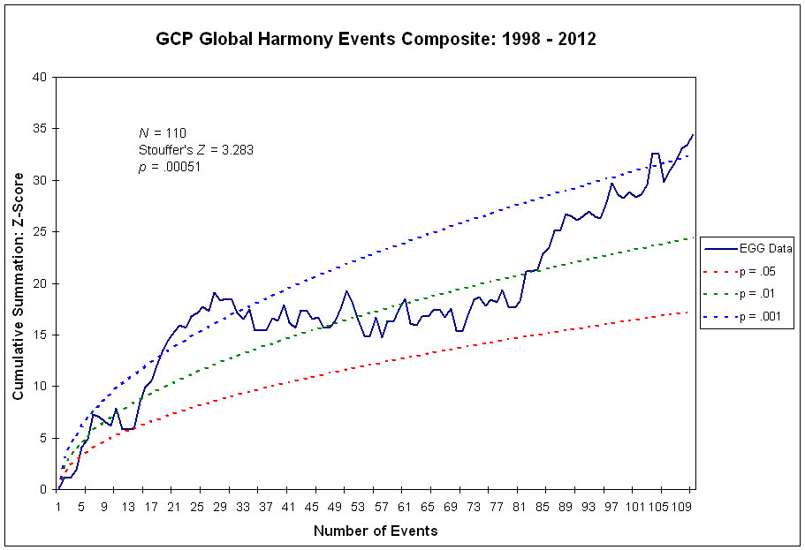
（点击查看大图）
全球和谐复制

